20.04.2020
- Игра в мяч. Сидя на полу, катим мяч к Лизе. Потом активно просим мяч у Лизы (можно несколько раз совместно катить мяч «рука в руке», например, в стену и на каждое движение говорим «толкаю»). Когда просим поймать Лизу мяч, говорим «ловлю» (как бы проговариваем действие вместо Лизы). Игра в мяч должна сопровождаться активной эмоциональной окраской со стороны взрослого. Лучше играть, когда ребенок отдохнувший и выспавшийся.
- Совместная поделка к пасхе.
Изучаем состав яйца, на заранее заготовленном белом фоне наклеить желток. Затем сделать расколовшееся яйцо с выглядывающим цыплёнком. И самого цыпленка в конце, как на фото. (Можно сделать на одном листе цветной бумаге все три фазы).
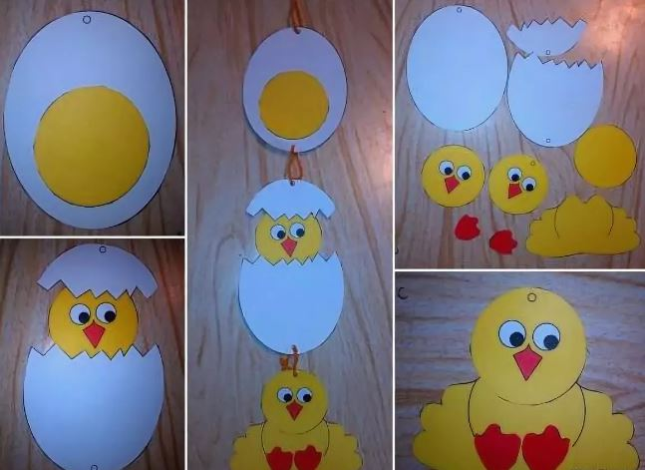
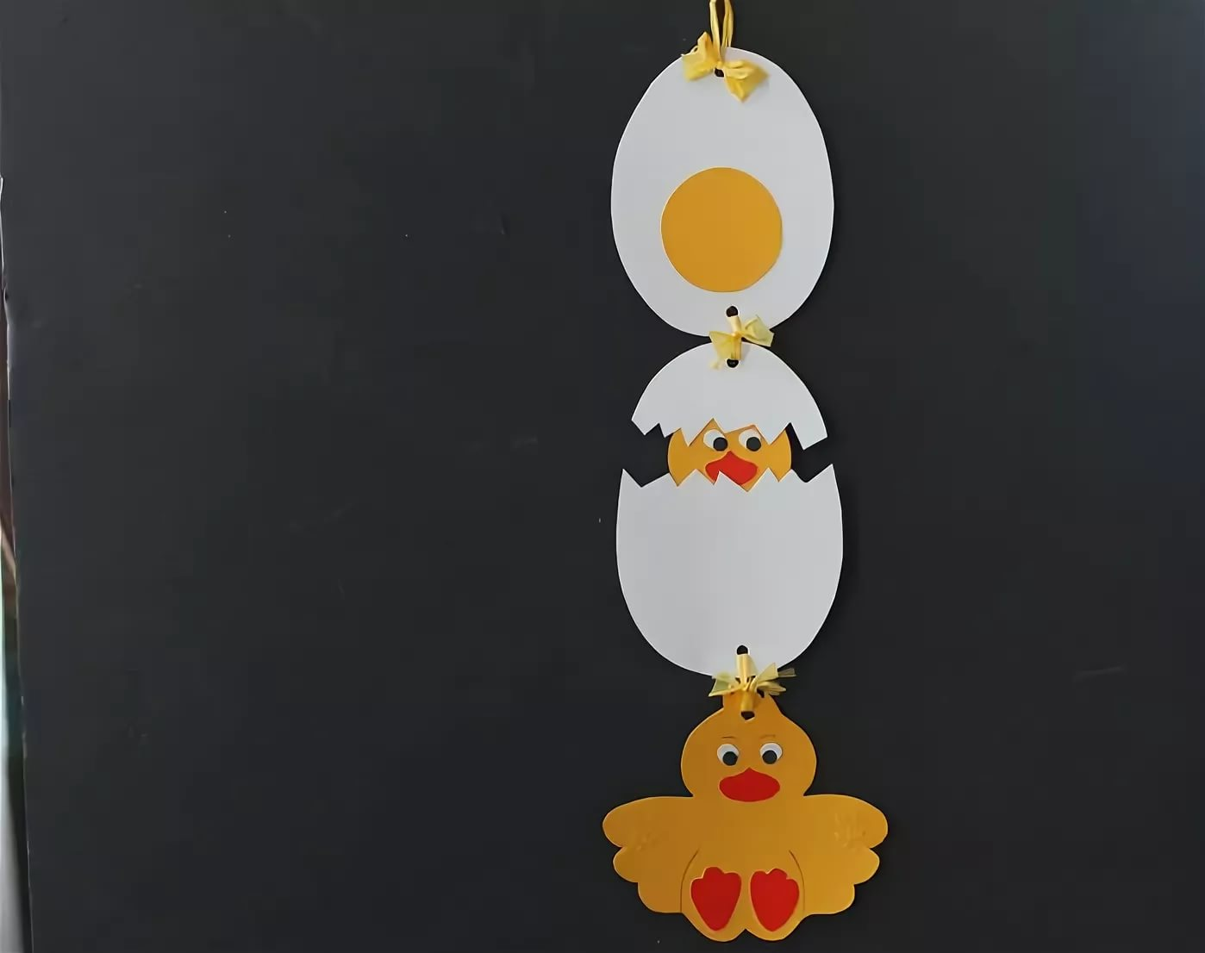

Другой вариант поделки. Можно сделать на выбор. Так же поясняем, что цыпленок вылупился из яйца.
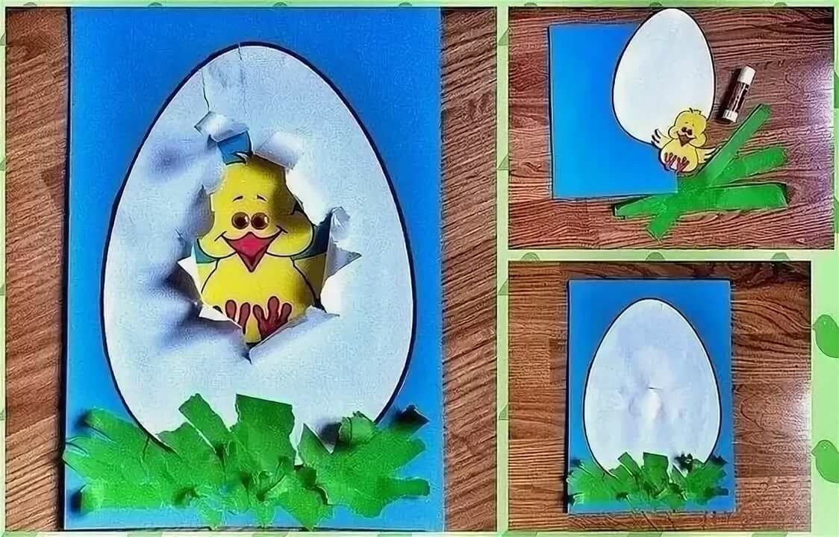
Если под рукой не оказалось цветной бумаги и клея. Можно украсить пасхальное яйцо на листе бумаги разными техниками, например, размазывание пластилина по контуру (можно смешать несколько цветов пластилина); с использованием подкрашенной соли или крупы (рис, манка); с помощью краски пальчиками, ватными палочками, вилкой или любыми другими предметами, которые могут оставлять отпечаток. Обязательно следим за тем чтобы не выходит за границы яйца, для этого можно сделать площадь яйца достаточно большой, на формат А4.
